|  |  |
| --- | --- |
|  |  |

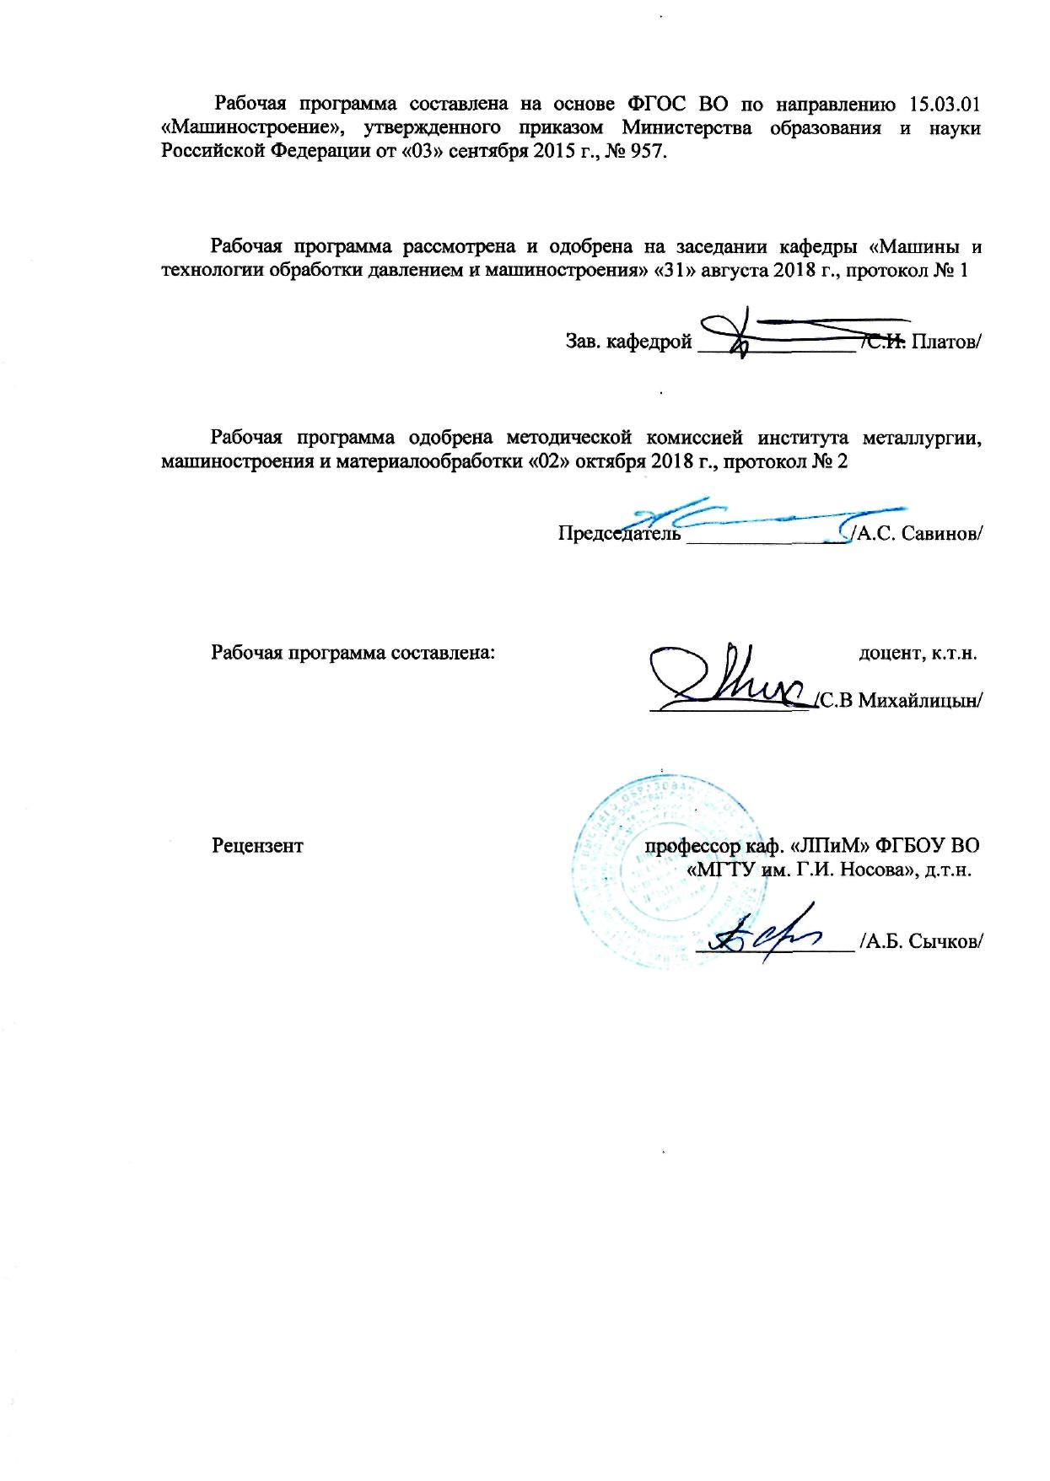

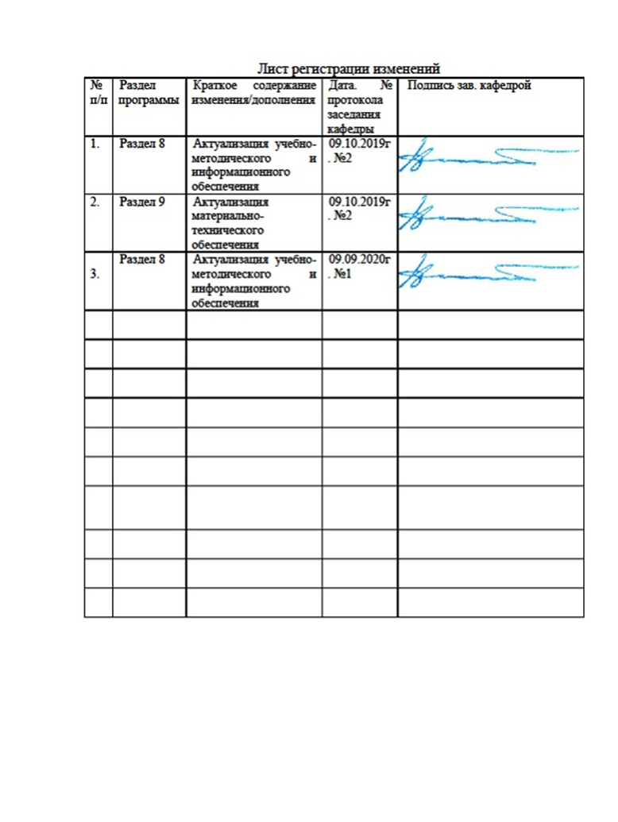

**1. Цели** **производственной - практики по получению профессиональных умений и опыта профессиональной деятельности**

Целями *производственной - практики по получению профессиональных умений и опыта профессиональной деятельности* по направлению подготовки 15.03.01 *Машиностроение* являются: освоение образовательной программы по профилю *Оборудование и технология сварочного производства,* с целью закрепления и углубления теоретической подготовки обучающегося, приобретение им практических навыков и компетенций, а также опыта самостоятельной профессиональной деятельности.

**2. Задачи** **производственной - практики по получению профессиональных умений и опыта профессиональной деятельности**

Задачами *производственной - практики по получению профессиональных умений и опыта профессиональной деятельности* по направлению подготовки 15.03.01 *Машиностроение* являются:

- практическое освоение технологий сварочного производства, изучение применяемого сварочного оборудования и сварочных материалов;

- разработка теоретических моделей, позволяющих исследовать качество сварных изделий, технологических процессов сварки, сварочных материалов, средств и систем сварочного производства;

- математическое моделирование сварочных процессов, средств и систем сварочного производства с использованием современных технологий проведения научных исследований;

- использование проблемно-ориентировочных методов анализа, синтеза и оптимизации процессов сварочного производств;

- разработка алгоритмического и программного обеспечения сварочного производства;

- сбор, обработка, анализ, систематизация и обобщение практической и научно технической информации, зарубежного и отечественного опыта по сварочному производству;

## 3. Место производственной - практики по получению профессиональных умений и опыта профессиональной деятельности

*Производственная - практика по получению профессиональных умений и опыта профессиональной деятельности* по направлению подготовки 15.03.01 *Машиностроение* входит во второй блок образовательной программы и базируется на следующих дисциплинах первого блока:

Иностранный язык;

Экономика;

Культурология и межкультурное взаимодействие;

Технология командообразования и саморазвития;

Безопасность жизнедеятельности;

Теория машин и механизмов;

Электротехника и электроника;

Машиностроительные материалы;

Метрология, стандартизация, сертификация;

Производственный менеджмент.

Металловедение в сварке;

Детали машин;

Сварочные и наплавочные материалы;

Основы сварочного производства.

Знания, умения и владения, полученные в процессе прохождении *производственной - практики по получению профессиональных умений и опыта профессиональной деятельности* по направлению подготовки 15.03.01 *Машиностроение* будут необходимы для освоения дисциплин:

Восстановление и упрочнение деталей машин;

Металловедение в сварке;

Производство сварных конструкций;

Теория сварочных процессов;

Технологические основы сварки плавлением и давлением;

Сварка специальных сталей и сплавов;

Сварочные и наплавочные материалы;

Контроль качества сварных соединений;

Основы сварочного производства;

Источники питания для сварки.

*Производственная - практика по получению профессиональных умений и опыта профессиональной деятельности*, являясь ориентированной на профессионально-практическую подготовку обучающихся, способствует самостоятельному и творческому выполнению и защите разделов выпускной квалификационной работы, тема которой соответствует научно-производственной деятельности по направлению подготовки 15.03.01 *Машиностроение*.

**4. Место проведения производственной - практики по получению профессиональных умений и опыта профессиональной деятельности**

*Производственная - практика по получению профессиональных умений и опыта профессиональной деятельности* проводится на базе предприятий Группы ПАО «ММК»: ООО «МРК», ОАО «ММК-МЕТИЗ», ОАО «ПРОКАТИОНТАЖ»; по месту работы обучающихся и др.

Способ проведения *производственная - практика по получению профессиональных умений и опыта профессиональной деятельности:* стационарная.

*Производственная - практика по получению профессиональных умений и опыта профессиональной деятельности* осуществляется непрерывно.

## 5. Компетенции обучающегося, формируемые в результате прохождения производственной - практики по получению профессиональных умений и опыта профессиональной деятельности

В результате прохождения *производственной - практики по получению профессиональных умений и опыта профессиональной деятельности* у обучающего должны быть сформированы следующие компетенции:

|  |  |  |
| --- | --- | --- |
| Структурный элемент  компетенции | | Планируемые результаты обучения |
| ПК-1 – способностью к систематическому изучению научно-технической информации, отечественного и зарубежного опыта по соответствующему профилю подготовки | | |
| Знать | научно-техническую информацию, отечественный и зарубежный опыт по сварочному производству | |
| Уметь | находить необходимую научно-техническую информацию, отечественный и зарубежный опыт по сварочному производству | |
| Владеть | навыкамипоиска необходимой научно-технической информации, отечественного и зарубежного опыта по сварочному производству | |
| ПК-4 – способностью участвовать в работе над инновационными проектами, используя базовые методы исследовательской деятельности | | |
| Знать | | формы организации сварочного производства и методы его инновационного проектирования |
| Уметь | | разрабатывать проекты организации сварочного производства на основе современных методов инновационного проектирования |
| Владеть | | навыками разработки проектов организации сварочного производства на основе современных методов инновационного проектирования |
| ПК-12 – способностью разрабатывать технологическую и производственную документацию с использованием современных инструментальных средств | | |
| Знать | | технологическую и производственную документацию на способы сварки и сварочные материалы |
| Уметь | | разрабатывать технологическую и производственную документацию на способы сварки и сварочные материалы с использованием современных инструментальных средств |
| Владеть | | навыками разработки технологической и производственной документации на способы сварки и сварочные материалы с использованием современных инструментальных средств |
| ПК-15 – умением проверять техническое состояние и остаточный ресурс технологического оборудования, организовывать профилактический осмотр и текущий ремонт оборудования | | |
| Знать | | нормативы технического состояния и остаточного ресурса технологического оборудования в сварочном производстве |
| Уметь | | проверять техническое состояние и остаточный ресурс технологического оборудования, организовывать профилактический осмотр и текущий ремонт оборудования в области сварки и сварочных материалов |
| Владеть | | навыками проверки технического состояния и остаточного ресурса технологического оборудования, организации профилактического осмотра и текущего ремонта оборудования в области сварки и сварочных материалов |

## 6. Структура и содержание производственной - практики по получению профессиональных умений и опыта профессиональной деятельности

Общая трудоемкость практики составляет 9 зачетных единицы, 324 акад. часов, в том числе:

– контактная работа 0,4 часа;

– внеаудиторная – 0,4 часа;

– самостоятельная работа 315,8 часов;

- в форме практической подготовки – 324 часа;

– подготовка к зачету 7,9 часа.

|  |  |  |  |
| --- | --- | --- | --- |
| №  п/п | Разделы (этапы) и содержание практики | Виды работ на практике,  включая самостоятельную работу | Код и структурный элемент компетенции |
| Первая *производственная - практика по получению профессиональных умений и опыта профессиональной деятельности* (3 курс): Трудоемкость практики составляет 6 зачетных единицы, 216 часов, в том числе:  – контактная работа 0,2 часа;  – внеаудиторная – 0,2 часа;  – самостоятельная работа 211,9 часов;  – подготовка к защите отчёта 3,9 часа. | | | |
| 1 | Организационно-установочный этап | Выдача индивидуального задания на практику.  Установление разделов дисциплин учебного плана, которые используются при прохождении практики.  Разработка программы, рабочего плана, содержания и сроков отчетности по этапам практики. | ПК-1, ПК-4, ПК-12, ПК-15 – зув |
| 2 | Подготовительный этап | Прослушивание вводного инструктажа по охране труда и изучение спецкурса в рамках образовательной программы.  Ознакомление с технологическим и испытательным оборудованием по сварке, технологической оснасткой, контрольно-измерительны-ми приборами и инструментами предприятия, где проходит практика. | ПК-1, ПК-4, ПК-12, ПК-15 – зув |
| 3 | Этап сбора и систематизации научно-технической информации | Сбор, обработка. анализ, систематизация и обобщение научно-технической информации, зарубежного и отечественного опыта на основе литературного обзора и патентного поиска по теме индивидуального задания.  Формирование выводов на основе полученной научно-технической информации. | ПК-1, ПК-4, ПК-12, ПК-15 – зув |
| 4 | Производственный этап | Изучение существующей на предприятии схемы сварочного производства, оборудования для осуществления сварочных процессов и контроля, его характеристик, применяемых сварочных материалов, выпускаемой предприятием продукции.  Сбор материалов в соответствии с индивидуальным заданием на практику | ПК-1, ПК-4, ПК-12, ПК-15 – зув |
| 5 | Заключительный этап | Подведение итогов практики. Написание и защита отчета по практике. | ПК-1, ПК-4, ПК-12, ПК-15 – зув |
| Вторая *производственная - практика по получению профессиональных умений и опыта профессиональной деятельности* (4 курс): Трудоемкость практики составляет 3 зачетных единицы, 108 часов, в том числе:  – контактная работа 0,2 часа;  – внеаудиторная – 0,2 часа;  – самостоятельная работа 103,9 часов;  – подготовка к защите отчёта 3,9 часа. | | | |
| 1 | Организационно-установочный этап | Выдача индивидуального задания на практику.  Установление разделов дисциплин учебного плана, которые используются при прохождении практики.  Разработка программы, рабочего плана, содержания и сроков отчетности по этапам практики. | ПК-1, ПК-4, ПК-12, ПК-15 – зув |
| 2 | Подготовительный этап | Прослушивание вводного инструктажа по охране труда и изучение спецкурса в рамках образовательной программы.  Ознакомление с технологическим и испытательным оборудованием по сварке, технологической оснасткой, контрольно-измерительны-ми приборами и инструментами предприятия, где проходит практика. | ПК-1, ПК-4, ПК-12, ПК-15 – зув |
| 3 | Производственный этап | Проведение исследований на существующем на предприятии оборудовании для осуществления сварочных процессов и контроля.  Постановка задачи исследования. Выбор методов и средств решения научно-технической задачи по направлению исследования. Математическое моделирование процессов сварки и производства сварочных материалов, средств и систем сварочных производств с использованием современных технологий проведения научных исследований.  Разработка теоретических моделей, позволяющих исследовать качество выпускаемых изделий.  Планирование и проведение экспериментов на предприятии, где проходит практика. Обработка экспериментальных данных. Проверка адекватности теоретических моделей. Формирование научной новизны и практической значимости полученных результатов.  Сбор материалов в соответствии с индивидуальным заданием на практику.  Разработка лекции и методических указаний к лабораторной работе по сварке по теме, указанной руководителем практики | ПК-1, ПК-4, ПК-12, ПК-15 – зув |
| 4 | Заключительный этап | Подведение итогов практики. Подготовка материалов исследования к опубликованию в виде научных статей или тезисов доклада к научно-технической конференции. Написание и защита отчета по практике | ПК-1, ПК-4, ПК-12, ПК-15 – зув |

# **7. Оценочные средства для проведения промежуточной аттестации по** производственной - практики по получению профессиональных умений и опыта профессиональной деятельности

# Вид аттестации по итогам практики – зачет с оценкой, который проводится в форме отчета.

В процессе прохождения практики студент получает инструктаж по технике безопасности и знакомится с оборудованием, оснасткой, контрольно-измерительными приборами, с использованием которых планируется проведение исследований.

По согласованию с руководителем практики составляется программа, рабочий план и сроки выполнения этапов практики.

В процессе сбора, обработки, анализа, систематизации и обобщения научно-технической информации студент должен проявить самостоятельность при формировании выводов по результатам литературного обзора и патентного поиска. В случае выполнения перспективных технических разработок патентный поиск должен приводить к выбору аналогов и прототипов по предлагаемым решениям.

Выбор методов проведения исследований, средств решения задач и выполнения экспериментальной части исследования, осуществляется по согласованию с руководителем практики.

По материалам исследований студент к концу практики подготавливает тезисы статьи к опубликованию или тезисы доклада к научно-технической конференции, которые включаются в отчет по практике.

По окончании практики студент – практикант составляет конспект лекции и методического указания по теме, заданной руководителем практики, письменный отчет по практике. Содержание отчета определяется программой практики.

Отчет выполняется в виде сброшюрованной записки с титульным листом и оглавлением, текст отчета должен быть разбит на разделы, отражающие все вопросы, предусмотренные программой и индивидуальным заданием на практику.

Рисунки и схемы в тексте должны выполняться четко и иметь пояснения.

За 2-3 дня до окончания практики оформленный дневник с отчетом по практике сдается руководителю практики для оценки содержания и качества оформления.

Формой отчетности практики является дифференцированный зачет по результатам письменно оформленного отчета и защиты его основных положений перед руководителем практики. Дифференцированный зачет по практике учитывает:

- уровень теоретически и практической подготовки;

- выполнение задания по практике;

- состояние трудовой дисциплины;

- качество оформления дневника и отчета.

По итогам промежуточной аттестации выставляются оценки «отлично», «хорошо», «удовлетворительно», «неудовлетворительно».

Критерии оценки (в соответствии с формируемыми компетенциями и планируемыми результатами обучения):

– на оценку **«отлично» –** обучающийся показывает высокий уровень сформированности компетенций;

– на оценку **«хорошо» –** обучающийся показывает средний уровень сформированности компетенций;

– на оценку **«удовлетворительно» –** обучающийся показывает пороговый уровень сформированности компетенций;

– на оценку **«неудовлетворительно»** – результат обучения не достигнут.

# 8. Учебно-методическое и информационное обеспечение **по** производственной - практики по получению профессиональных умений и опыта профессиональной деятельности

**а) Основная литература:**

1. Михайлицын, С.В. Основы сварочного производства: учебное пособие / С.В. Михайлицын, М.А. Шекшеев, А.В. Ярославцев; МГТУ. - Магнитогорск: [МГТУ], 2017. - 243 с.: ил., табл., схемы, граф., эскизы. – <URL:https://magtu.informsystema.ru/uploader/fileUpload?name=3270.pdf&show=dcatalogues/1/1137326/3270.pdf&view=true> (дата обращения: 04.10.2019). - Макрообъект. - Текст: электронный. - ISBN 978-5-9967-0946-5. - Имеется печатный аналог.

2. Михайлицын, С.В. Сварка специальных сталей и сплавов: учебное пособие / С.В. Михайлицын, М.А. Шекшеев, А.И. Беляев; МГТУ. - Магнитогорск: МГТУ, 2015. - 203 с.: ил., диагр., табл. – URL: <https://magtu.informsystema.ru/uploader/fileUpload?name=1138.pdf&show=dcatalogues/1/1120707/1138.pdf&view=true> (дата обращения: 04.10.2019). - Макрообъект. - Текст: электронный. - ISBN 978-5-9967-0607-5. - Имеется печатный аналог.

**б) Дополнительная литература:**

1. Михайлицын, С.В. Сварочные и наплавочные материалы: конспект лекций / С.В. Михайлицын, А.И. Беляев; МГТУ, каф. [МиТОД]. - Магнитогорск, 2012. - 199 с.: ил., схемы, табл. – <URL:https://magtu.informsystema.ru/uploader/fileUpload?name=547.pdf&show=dcatalogues/1/1096819/547.pdf&view=true> (дата обращения: 04.10.2019). - Макрообъект. - Текст: электронный. - Имеется печатный аналог.
2. Контроль качества сварных и паяных соединений: учебное пособие / С.В. Михайлицын, М.А. Шекшеев, Д.В. Терентьев, Е.Н. Ширяева; МГТУ. - Магнитогорск: МГТУ, 2018. - 113 с.: ил., табл., схемы. – <URL:https://magtu.informsystema.ru/uploader/fileUpload?name=3624.pdf&show=dcatalogues/1/1524690/3624.pdf&view=true> (дата обращения: 04.10.2019). - Макрообъект. - Текст: электронный. - ISBN 978-5-9967-0627-3. - Имеется печатный аналог.
3. Шекшеев, М. А. Структура сварных соединений. Методы описания и анализа: лабораторный практикум / М. А. Шекшеев, А. Б. Сычков, С. В. Михайлицын ; МГТУ. - Магнитогорск: МГТУ, 2016. - 1 электрон. опт. диск (CD-ROM). - Загл. с титул. экрана. – <URL:https://magtu.informsystema.ru/uploader/fileUpload?name=2776.pdf&show=dcatalogues/1/1132914/2776.pdf&view=true> (дата обращения: 04.10.2019). - Макрообъект. - Текст: электронный. - Сведения доступны также на CD-ROM.
4. Смирнов И.В. Сварка специальных сталей и сплавов [Электронный ресурс]. – М.: Лань, 2012. – 272 с. – Режим доступа: <http://e.lanbook.com/book/2771> - Загл. с экрана. – ISBN 978-5-8114-1247-1.
5. Квагинидзе В.С. Технология металлов и сварка [Электронный ресурс]. – М.: Горная книга, 2004. – 566 с. – Режим доступа: [http://e.lanbook.com/book/3221](http://e.lanbook.com/view/book/3221) - Загл. с экрана. – ISBN 978-5-7418-0348-2.

**в) Методические указания**

1. М. В., Андросенко. Организация и обеспечение всех видов практик [Электронный ресурс] / Магнитогорский гос. технический ун-т им. Г. И. Носова. - Магнитогорск : МГТУ им. Г. И. Носова, 2019. - 1 CD-ROM. - Загл. с титул. экрана. - ISBN 978-5-9967-1670-8. Режим доступа: <https://magtu.informsystema.ru/uploader/fileUpload?name=3947.pdf&show=dcatalogues/1/1530534/3947.pdf&view=true>.

**г) Программное обеспечение** и **Интернет-ресурсы**

**Программное обеспечение:**

|  |  |  |  |
| --- | --- | --- | --- |
|  | Наименование ПО | № договора | Срок действия лицензии |
|  | MS Windows 7 Professional(для классов) | Д-1227-18 от 08.10.2018 | 11.10.2021 |
|  | MS Office 2007 Professional | № 135 от 17.09.2007 | бессрочно |
|  | 7Zip | свободно распространяемое ПО | бессрочно |
|  | FAR Manager | свободно распространяемое ПО | бессрочно |

**Интернет-ресурсы:**

|  |  |  |  |
| --- | --- | --- | --- |
|  | Название курса | Ссылка |  |
|  | Национальная информационно-аналитическая система – Российский индекс научного цитирования (РИНЦ) | URL: https://elibrary.ru/project_risc.asp |  |
|  |  |
|  | Поисковая система Академия Google (Google Scholar) | URL: https://scholar.google.ru/ |  |
|  | Информационная система - Единое окно доступа к информационным ресурсам | URL: http://window.edu.ru/ |  |
|  | Электронные ресурсы библиотеки МГТУ им. Г.И. Носова | http://magtu.ru:8085/marcweb2/Default.asp |  |
|  | Международная наукометрическая реферативная и полнотекстовая база данных научных изданий «Web of science» | http://webofscience.com |  |
|  | Международная реферативная и полнотекстовая справочная база данных научных изданий «Scopus» | http://scopus.com |  |

**9. Материально-техническое обеспечение производственной - практики по получению профессиональных умений и опыта профессиональной деятельности**

Материально-техническое обеспечение на базе предприятий Группы ПАО «ММК»: ООО «МРК», ОАО «ММК-МЕТИЗ», ОАО «ПРОКАТИОНТАЖ»; по месту работы обучающихся и др. позволяет в полном объеме реализовать цели и задачи *производственной - практики по получению профессиональных умений и опыта профессиональной деятельности* и сформировать соответствующие компетенции.

Аудитории для самостоятельной работы (компьютерные классы; читальные залы библиотеки) оснащены персональными компьютерами с пакетом MS Office, выходом в Интернет и с доступом в электронную информационно-образовательную среду университета:

| Тип и название аудитории | Оснащение аудитории |
| --- | --- |
| Учебные аудитории для проведения занятий лекционного типа | Мультимедийные средства хранения, передачи и представления информации; видеопроектор, экран настенный, компьютер; тестовые задания для текущего контроля успеваемости |
| Учебная аудитория для проведения лабораторных работ: лабораторный корпус с лабораторией сварки и лабораторией резания | Комплект печатных и электронных версий методических рекомендаций, учебное пособие, плакаты по темам «Основы сварочного производства». Сварочное оборудование. Образцы сварочных материалов и сваренные образцы |
| Учебная аудитория для проведения лабораторных работ по сварочным дисциплинам | Комплект методических рекомендаций, учебное пособие, плакаты по темам «Основы сварочного производства» |
| Учебная аудитория для проведения механических испытаний | 1. Машины универсальные испытательные на растяжение, сжатие, скручивание.  2. Мерительный инструмент.  3. Приборы для измерения твердости по методам Бринелля и Роквелла.  4. Микротвердомер.  5. Печи термические. |
| Учебная аудитория для проведения металлографических исследований | Микроскопы МИМ-6, МИМ-7 |
| Учебные аудитории для проведения практических занятий, групповых и индивидуальных консультаций, текущего контроля и промежуточной аттестации | Доска, мультимедийный проектор, экран |
| Учебные аудитории для выполнения курсового проектирования, помещения для самостоятельной работы обучающихся | Персональные компьютеры с пакетом MS Office и выходом в Интернет и с доступом в электронную информационно-образовательную среду университета |
| Помещение для хранения и профилактического обслуживания учебного оборудования | Стеллажи, сейфы для хранения учебного оборудования  Инструменты для ремонта лабораторного оборудования |

Форма дневника

прохождения *ПРОИЗВОДСТВЕННОЙ-ПРАКТИКИ ПО ПОЛУЧЕНИЮ ПРОФЕССИОНАЛЬНЫХ УМЕНИЙ И ОПЫТА ПРОФЕССИОНАЛЬНОЙ ДЕЯТЕЛЬНОСТИ*

|  |  |
| --- | --- |
| Дата | Содержание работы |
|  |  |
|  |  |
|  |  |